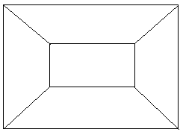
Placemat 1: Wat weet jij over geloof?

